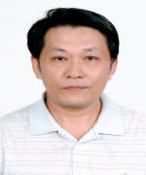 | 姓名：陳家昇 | 職稱：講師
 | 電話分機：3526 | 辦公室：K203-3
 | E-Mail：c941c@stust.edu.tw
 | 實驗室：
最高學歷：逢甲大學機械學士
研究領域：工廠實習、機械加工法、熱機學、工業安全與衛生、熱工實驗
學術榮譽
獲獎
期刊論文
研討會論文
技術報告
專利
研究計畫
服務
進修部總務組組長
進修部教務組組長

